OBVESTILO O ZAČASNI PROMETNI UREDITVI
VELIKI LIPOVEC, SELA PRI AJDOVCU IN BORŠT
Obveščamo vas, da bomo v sklopu objekta Oskrba s pitno vodo Suhe Krajine v naseljih Veliki Lipovec, Sela pri Ajdovcu in Boršt začeli z izvajanjem gradbenih in montažnih del na odseku 1.8.1 – vodovod nižinska cona 2 – NC2 sekundarni vodi Ajdovska planota.
Za nemoteno izvajanje del potrebujemo popolno in polovično zaporo cestišča.
Dela bomo izvajali s popolno zaporo javne poti Podograje – Trnov dol – Sela pri Ajdovcu – Boršt – Sela pri Ajdovcu 7 – Veliki Lipovec – Veliki lipovec povezava in polovično zaporo Veliki Lipovec.
Popolna in polovična zapora se bosta izvajali fazno in se premikali z napredovanjem del.

Obvoza ne bo.

Prosimo za razumevanje in upoštevanje cestno prometne signalizacije.

Z deli pričnemo v ponedeljek, 04. 06. 2018. Zapora bo trajala predvidoma do 30. 09. 2018.
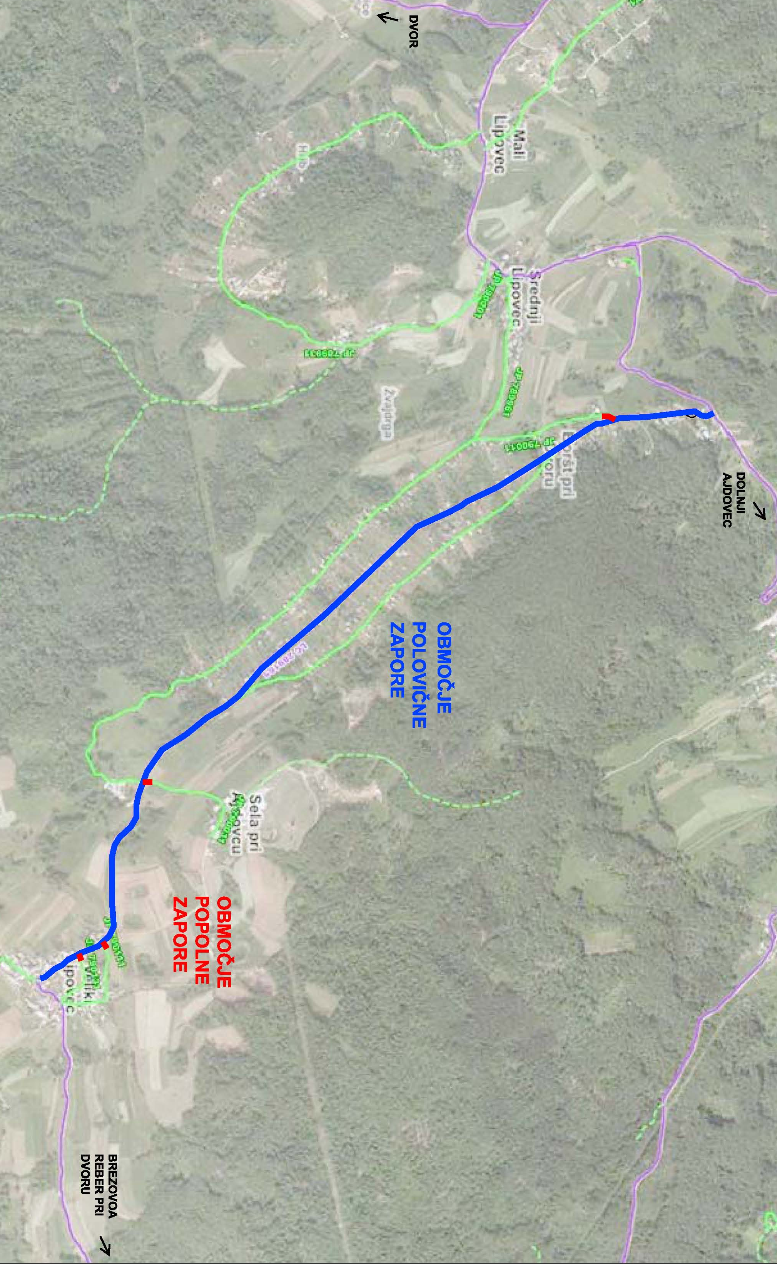

Novo mesto, 1.6.2018
GPI Tehnika d.o.o.

